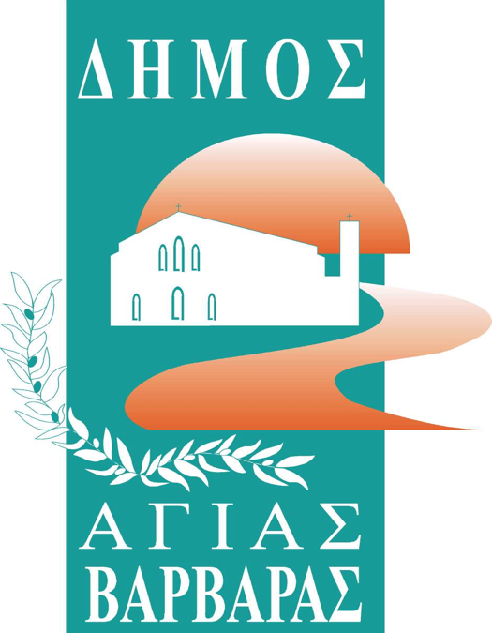ΔΗΜΟΣ ΑΓΙΑΣ ΒΑΡΒΑΡΑΣ

*Γραφείο Τύπoυ*

**ΔΕΛΤΙΟ ΤΥΠΟΥ  *8/9/2025***

***Οι Γιορτές Πόλης του Δήμου μας ξεκίνησαν…πανηγυρικά, με το “Πανηγύρι του Καραγκιόζη”!***

Η διαχρονική μορφή, που ηγείται του Θεάτρου Σκιών, εδώ και δύο εκατονταετίες έως και σήμερα, εκείνη του Καραγκιόζη, αποτέλεσε φέτος το “εφαλτήριο” των Γιορτών της Πόλης μας. Ο Σωκράτης Κοτσορές, ένας από τους νεότερους μεν, σημαντικότατος δε καραγκιοζοπαίχτης, παρουσίασε χθες βράδυ στην Πλατεία Θεόδωρου Κολοκοτρώνη(Παναγίας Ελεούσας), την παράσταση “Το πανηγύρι του Καραγκιόζη”, όπου ο εμβληματικός καθημερινός ήρωας του Θεάτρου Σκιών, καταγίνεται με το να οργανώσει το δικό του πανηγύρι, μέσα από μια σειρά από ευτράπελα και δυσκολίες, που προκαλούν στους θεατές της παράστασης άφθονο γέλιο. Γέλιο, αλλά και συνάμα προβληματισμό, μέσα από τις αναμνήσεις και τις εικόνες, μιας άλλης εποχής, που θα είναι πάντα συνδεδεμένη με τις αξίες της οικογένειας, της αξιοπρέπειας, της καλοσύνης, της ανθρωπιάς. Καραγκιόζης, Χατζηαβάτης, Πασάς και άλλοι “ήρωες” του Θεάτρου Σκιών, εναλλάσσονται και αλληλεπιδρούν, δημιουργώντας μια ασταμάτητη πλοκή και ξεκαρδιστική ατμόσφαιρα, όπως συμβαίνει άλλωστε πάντα, στις παραστάσεις του παραδοσιακού, λαϊκού κι αγαπημένου μας ήρωα.

Πλήθος κόσμου, όλων των ηλικιών γέμισε την Πλατεία Θεόδωρου Κολοκοτρώνη, ενώ σε λειτουργία τέθηκε και η δανειστική βιβλιοθήκη του δήμου μας, η οποία ελέω της εκδήλωσης, είχε στο επίκεντρο της το παιδικό βιβλίο.Την παράσταση παρακολούθησε σύσσωμη η δημοτική αρχή της πόλης μας.  
  
Καλώς ορίσατε και φέτος στις Γιορτές της Πόλης μας, καλό μας ταξίδι και καλόν αέρα στα όνειρα μας!!